# МРНТИ: 62.01.94

Мукашева Тогжан Джангельдиевна доктор биологических наук, профессоркафедры биотехнологии КазНУ им. аль-Фараби, г. Алматы, Казахстан, 8-701-409-44-47, [togzhan.mukasheva@kaznu.kz](mailto:togzhan.mukasheva@kaznu.kz);

Бержанова Рамза Жаинабековна кадидат биологических наук, доцент кафедры биотехнологии КазНУ им. аль-Фараби, г.Алматы, Казахстан, 8-705-448-98-62, ramza.berzhanova@kanzu.kz;

Дюсенов Олжас директор ТОО «KazEcoSolutions»г.Алматы, Казахстан, 8-777-254-94-94, [olzhas@mail.ru](mailto:olzhas@mail.ru),

Омирбекова Анель PhD кафедры биотехнологии КазНУ им. аль-Фараби, г.Алматы, Казахстан,8-747-253-72-88, [omirbekova_anel@mail.ru](mailto:omirbekova_anel@mail.ru),

Жандос Иманбеков магистрант 2 курса г. Алматы, Казахстан [knight_myasnyk@mail.ru](mailto:knight_myasnyk@mail.ru),

Алибекова Алина магистрант 2 курса, г. Алматы, Казахстан, 87073730676, Alibe_2@mail.ru,

Капан Айгуль магистрант 2 курса, г. Алматы, Казахстан, 8-705-339-39-36, [ai_n@inbox.ru](mailto:ai_n@inbox.ru)

**ОЦЕНКА ЭФФЕКТИВНОСТИ БИОРЕМЕДИАЦИИ ПРЕПАРАТОМ «МИКО- ОЙЛ» ЗАМАЗУЧЕННОГО ГРУНТА И НЕФТЕШЛАМА (В ПОЛЕВЫХ УСЛОВИЯХ)**

На сегодняшний день загрязнение природной среды нефтью и нефтепродуктами, а также их утилизация является одной из сложных и многоплановых проблем экологии и приобретает все большую актуальность.В Казахстане достаточно территории с уровнем загрязнения поверхностных слоев почв от 30 до 40 процентов. Кроме того, загрязняются более глубокие слои, например, на приморской равнине нефть проникает до глубины 45-50 см. В этих условиях особую значимость приобретает возможность использования биологических методов рекультивации нефтезагрязненных территорий. Наиболее перспективным методом очистки является комплексное использование метода биоремедиации, включающие агро- и микробиологические приемы.

В данной статье приводятся результаты исследования действия биопрепарата «Мико-Ойл» на снижение остаточного содержания нефтепродуктов в замазученном грунте и нефтешламе полигона АО «Озенмунайгаз» в полевых исследованиях. Исследование биоремедиации нефтезагрязненной почвы препаратом «Мико-Ойл» проведено в течение 30 суток. Было определено содержание тяжелых металлов и нефтепродуктов в почве, а также учитывали приживаемость клеток штаммов-деструкторов в загрязненной почве. Данные анализы проведены в ТОО РНПИЦ «Казэкология».

Было установлено, что под воздействием тестируемого препарата степень снижения концентрации нефтепродуктов достигла от 90 до 93,4 %, при исходном содержании нефтяных углеводородов - 17347,3 мг/кг в почве, учитывая, что исследуемые почвы (замазученный грунт и нефтешлам) содержат в основном плохо разлагаемые тяжелые фракции нефти.

Для рассмотрения механизма работы тестируемого препарата, была проведена экстракция нефтепродуктов из исследуемых образцов методом инфракрасной спектроскопии по истечении 30 дней. После проведения биологической рекультивации нефтезагрязненных земель отмечалось изменение фракционного состава нефтяных углеводородов, цвета и запаха почвы, что свидетельствует о способности данного препарата эффективно влиять на биодеструкцию нефтяных загрязнений в замазученном грунте и нефтешламе. В ходе работы, были получены результаты, свидетельствующие о том, что для нейтрализации нефтезагрязнений разного характера, необходимо внесение популяции специфических углеводородокисляющих микроорганизмов, входящих в состав препарата «Мико-Ойл» и проведение мероприятий, направленных на интенсификацию микробиологической деградации: поддержание оптимальной водно – воздушной и кислотной характеристик почв (рыхление, полив), а также внесение необходимого минерального питания и микроэлементов в нефтезагрязненные почвы.

Обобщая результаты исследований можно отметить, что препарат «Мико-Ойл» показал интенсифицирующее действие на процессы биодеструкции нефтяных загрязнений в почвах полигона АО «Озенмунайгаз».

**Ключевые слова:**биоремедиация, биопрепарат, полигон,деструкция, грунт, нефтешлам.

Мұқашева Тогжан Джангельдиевна биология ғылымының докторы, әл-Фараби атындағы ҚазҰУ биотехнология кафедрасының профессоры, Алматы қ.,Қазақстан, 8-701-409-44-47, [togzhan.mukasheva@kaznu.kz](mailto:togzhan.mukasheva@kaznu.kz);

Бержанова Рамза Жаинабековна биология ғылымының кандидаты, әл-Фараби атындағы ҚазҰУ биотехнология кафедрасының доценті, Алматы қ., Қазақстан, 8-705-448-98-62, ramza.berzhanova@kanzu.kz;

Дюсенов Олжас ЖШС «KazEcoSolutions» директоры, Алматы қ., Қазақстан,

8-777-254-94-94, [olzhas@mail.ru](mailto:olzhas@mail.ru),

Омирбекова Анель әл-Фараби атындағы ҚазҰУ биотехнология кафедрасының PhD докторы, Алматы қ., Қазақстан, 8-747-253-72-88, [omirbekova_anel@mail.ru](mailto:omirbekova_anel@mail.ru),

Жандос Иманбеков 2 курс магистранты, Алматы қ., Қазақстан, [knight_myasnyk@mail.ru](mailto:knight_myasnyk@mail.ru),

Алибекова Алина 2 курс магистранты, Алматы қ.,Қазақстан, 87073730676, Alibe_2@mail.ru,

Капан Айгуль 2 курс магистранты, Алматы қ., Қазақстан, 8-705-339-39-36, [ai_n@inbox.ru](mailto:ai_n@inbox.ru).

**"МИКО - ОЙЛ" ПРЕПАРАТЫМЕН МАЗУТПЕН ЛАСТАНҒАН ТОПЫРАҚТЫ ЖӘНЕ МҰНАЙ ШЛАМЫН (ДАЛАЛЫҚ ЖАҒДАЙДА) БИОРЕМЕДИАЦИЯЛАУ ТИІМДІЛІГІН БАҒАЛАУ**

Бүгінгі күні қоршаған ортаның мұнай және мұнай өнімдерімен ластануы, сонымен қатар оларды жою жолдары экология саласында күрделі және көпсалалы мәселенің бірі болып саналады. Қазақстанда 30-40 % дейін мұнаймен ластанған беткі топырақ қабаттары жеткілікті. Сонымен қатар, терең қабаттары да ластанады, мысалы, жазықтық теңіз жағалауында мұнаймен ластану 45-50 см тереңдікке дейін енеді. Осындай жағдайларда ең маңыздысы мұнаймен ластанған топырақтарды қалпына келтіруде биологиялық әдістердің мүмкіндігін қолдану. Тазартудың перспективті түрі болып табылатын кешенді түрде пайдаланатын агро - және микробиологиялық тәсілдерін қамтитын биоремедиация әдісі. Осы мақалада "Өзенмұнайгаз" АҚ-ның далалық жағдайларда "Мико - Ойл" биопрепаратының әсерімен мазутталған топырақ пен мұнай шаламдарындағы қалдық мұнай өнімдерінің мөлшерін төмендетуде зерттеу нәтижелері келтірілген. «Мико-Ойл» препаратымен мұнаймен ластанған топырақты биоремедиациялау 30 тәулік ішінде жүргізілді. Топырақтағы ауыр металдардың және мұнайдың мөлшері, сонымен қатар ластанған топырақтағы штамм-дестукторлардың клетка өміршеңдігі анықталынды. Талдау жұмыстары ЖШС РНПИЦ "Казэкология" жүргізілді.

Сынақтан өткізілетін әсер етуші препарат көмегімен мұнай өнімдерінің концентрация денгейі 90 % - дан 93,4 % - ға дейін төмендеген, топырақтағы мұнай көмірсутектерінің бастапқы мөлшері – 17347,3 мг/кг құрады, зерттеуге алынған топырақ үлгілерінің (мазутталған грунт және мұнай шламдарында) құрамында, негізінен, нашар ыдырайтын ауыр фракциялар кездеседі.

Препараттың жұмыс істеу механизімін қарастыру үшін, 30 күн аралығында инфрақызыл спектроскопия әдістері арқылы зерттелетін үлгілерден мұнай өнімдерінің экстракциясы жүргізілген. Биологиялық рекультивация жүргізілгеннен кейін мұнаймен ластанған жерлердің мұнай көмірсутектерінің фракциялық құрамының және топырақтың түсі мен иісінің өзгерістері белгіленді, бұл препараттың мұнаймен ластанған мазутталған грунт және мұнайшламдарының биодеструкциясына эффективті қабілеттілігін көрсетті. Жұмыс барасында алынған нәтижелер мынаған негіз бола алады, әр түрлі сипаттағы мұнаймен ластанған ортаны тазарту үшін «Мико-Ойл» препаратының құрамына кіретін арнайы көмірсутегін тотықтырушы микроорганизмдердің популяциясын енгізу қажет және микробиологиялық деградациясының интенсификациясына бағытталған іс-шара жүргізу үшін оңтайлы су-ауа және қышқыл топырақ (қопсыту, суғару) сипаттамаларын сақтау керек, сонымен қатар мұнаймен ластанған топырақты минералды қоректендіру үшін қажетті микроэлементтерді енгізу керек.

Зерттеу нәтижелерін қорытындылай, келе «Мико- Ойл» препараты «Өзенмұнайгаз» АҚ полигонындағы мұнаймен ластанған топырақтарында биодеструкция үрдістеріне қарқынды әсер ететіндігі көрсетілді.

**Кілттік сөздер:**биоремедиация, биопрепарат, полигон, ыдырату, грунт, мұнай шламдары.

Mukasheva Togzhan, Doctor of Biological Sciences, Professor, Department of Biotechnology, Al-Farabi Kazakh National University (KazNU), Almaty, Kazakhstan, 8-701-409-44-47, togzhan.mukasheva@kaznu.kz;

Berzhanova Ramza, PhD, Associated Professor, Department of Biotechnology, Al-Farabi KazNU, Almaty, Kazakhstan, 8-705-448-98-62, ramza.berzhanova@kaznu.kz;

Dyusenov Olzhasя, Director of «KazEcoSolutions» LLP, Almaty, Kazakhstan, 8-777-254-94-94, olzhas@mail.ru,

Omirbekova Anel, PhD, Assistant Professor, Department of Biotechnology, Al-Farabi KazNU, Almaty, Kazakhstan,

8-747-253-72-88, omirbekova_anel@mail.ru,

Imanbekov Zhandos, Master Student, Al-Farabi KazNU, Almaty, Kazakhstan, 8-707-706-03-00, imanbekov_z@mail.ru

Alibekova Alina master student, Al-Farabi KazNU Almaty, Kazakhstan, 87073730676, Alibe_2@mail.ru,

Kapan Aigul master student, Al-Farabi KazNU, Almaty, Kazakhstan, 8-705-339-39-36, ai_n@inbox.ru

**EVALUATION OF THE EFFECTIVENESS OF BIOREMEDIATION OF OIL CONTAMINATED SOIL AND SLUDGE USING "MYCO-OIL" PRODUCT (UNDER FIELD CONDITIONS)**

Nowadays, the place of one of the complex and multidimensional ecological problems is given to pollution of the natural environment with petroleum and petroleum products as well as their utilization which is becoming increasingly important. There is enough territory in Kazakhstan with a level of contamination of surface layers of soils from 30 to 40 percent. In addition, deeper layers are polluted, for example, in the coastal plain, petroleum penetrates to a depth of 45-50 cm. Under these conditions, the possibility of using biological methods for recultivation of oil contaminated territories becomes particularly important. The most promising purification method is the complex use of the bioremediation way, including agro- and microbiological methods. This manuscript shows the results of a study of the effect of the "Myco-Oil" biological drug on the decrease of the residual content of petroleum products in the smeared soil and the oil slime of JSC "Ozenmunaigas" polygon in field studies. The study of bioremediation of oil-contaminated soil with "Myco-Oil" was carried out for 30 days. The content of heavy metals and petroleum products in the soil was determined, and the cell survival of destructive strains in contaminated soil was counted. These data was analyzed in the LLP "Kazecology".

It was found that under the influence of the testing drug, the degree of decrease in the concentration of petroleum products estimated from 90 to 93.4%, with the initial content of petroleum hydrocarbons - 17347.3 mg / kg in soil, considering that the investigated soils (oiled soil and oil sludge) contain mainly badly decomposable heavy fractions.

To examine the mechanism of the testing drug, extraction of petroleum products from the samples was carried out by infrared spectroscopy after 30 days. After the biological recultivation of petroleum contaminated soil, a change in the fractional composition of petroleum hydrocarbons, the color and smell of the soil was noted, which indicates the ability of this dug to effectively influence the biodegradation of oil contamination in oiled soil and oil sludge. During the work, the results indicating that in order to neutralize oil pollution of different nature, it is necessary to introduce a population of specific hydrocarbon oxidizing microorganisms that are part of the "Myco-Oil" drug were obtained. Also, it is necessary to carry out activities aimed at intensifying of microbiological degradation: maintaining optimal water, air and acid characteristics of the soil (loosening, watering), as well as the introduction of the necessary mineral nutrition of the microelements in oil contaminated soil.

So, summarizing the results of the research, it should be noted that the "Myco-Oil" showed an intensifying effect on the processes of biodegradation of petroleum contamination in the soils of the JSC "Ozenmunaigas" polygon.

**Key words:** bioremediation, bioproduct, landfill, degradation, soil, sludge.

**Введение**

В утвержденной Указом Президента РК Концепции «зеленой экономики» отмечается проблема исторических загрязнений, которые актуальны для Мангыстауской области (Концепция по сохранению и устойчивому использованию биологического разнообразия Республики Казахстан до 2030 года. Астана, 2015 г.). Кроме того, загрязнение окружающей среды нефтью и нефтепродуктами является глобальной проблемой (Vogt and Richnow, 2014). По степени вредного влияния на экосистемы нефть и нефтепродукты занимают второе место после радиоактивного загрязнения (Wang.et. al., 2011). Несовершенство технологий добычи, транспортировки, переработки и хранения нефти приводят к ее аварийным разливам, которые достигают 60 – 70 млн. тонн в год, что составляет около 2% общей мировой добычи. Разливы нефти представляют серьёзную опасность, как для экосистем, так и для здоровья человека (Xue et al., 2015, Ekperusi O.A., Aigbodion F.I., 2015; Amr H.G., and et al., 2016). Так, самоочищение почв при уровне загрязнения нефтью 5 г/кг длится от 2 до 30 лет, а в северных регионах – до 50 лет. Последствия нефтяных загрязнений могут оказывать влияние на природные экосистемы в течение десятилетий и даже столетий (Оборин и др., 1988).

Наиболее благоприятно выглядят биотехнологические методы очистки загрязненных территории, они имеет огромный потенциал и конкурентные преимущества, прежде всего, вследствие экологической безопасности и низкой стоимости (Wang et al., 2011). За счет воздействия природных компонентов – микроорганизмов, обитающих в почвах, процесс очистки проходит максимально мягко и не инвазивно в отношении объектов окружающей среды. Всё чаще для очистки территорий и акваторий от нефти и нефтепродуктов используются биопрепараты, которые содержат жизнеспособные клетки штаммов углеводородокисляющих микроорганизмов (Плешакова Е.В., 2005; Qingren W. et al., 2011). Анализ литературных данных и патентный поиск существующих биопрепаратов показал, что в ряде случаев их недостатками являются узкий диапазон рН и температур, а также отсутствуют данные о способности микроорганизмов к деструкции высоких концентраций нефти и нефтепродуктов (Radwan S.et al., 2008; Wilkinson S. et al., 2002; Fuentes S. et al., 2014; J. Olsen, 1985).

Целью данной работы явилась оценка эффективности применения биопрепарата для очистки нефтезагрязненного грунта и нефтешлама полигона АО «Озенмунайгаз».

**Материалы и методы исследований**

Испытывался биопрепарат, состоящий из сообщества углеводородокисляющих микроорганизмов, выделенных из хронически нефтезагрязненных почв Атырауской и Мангыстауской областей.

Питательные среды:

В работе использовали следующие стандартные питательные среды: мясопетонный агар, Сабуро (Нетрусов А.И., 2005) и среда 8Е следующего состава: (NH4)2HPO4 – 0,5 г/л, КН2РО4 – 0,7 г/л, MgSO4 × 7H2O - 0,8 г/л, NaCl– 0,5 г/л (Ильичева Т.Н., 2013).

Для определения эффективности технологии рекультивации с использованием биопрепарата было обустроено 3 опытных участка, 5х5 метров каждый. Из них выделено 2 экспериментальных участка и 1 контрольный.

Для оценки эффективности технологии и определения скорости разложения нефтяных углеводородов осуществлялся отбор проб грунта на 0, 10, 20, 30 сутки испытаний.

Нефтепродукты определялись флуорометрическим методом в испытательной лаборатории ТОО РНПИЦ «КАЗЭКОЛОГИЯ».

Количественному и качественному аналитическому контролю подвергались почвогрунт на содержание солей тяжелых металлов (цинк, медь, свинец, молибден, марганец, стронций, кадмий, железо).

Тяжелые металлы определялись спектрометрическим методом атомной абсорбции в испытательной лаборатории ТОО РНПИЦ «КАЗЭКОЛОГИЯ».

Биопрепарат вносился на 0, 10 и 20 сутки испытаний в количестве 5 г на 1 кг почвогрунта. На протяжении всего хода испытаний все 3 участка подвергались комплексу мелиоративных мероприятий.

В ходе эксперимента контролировали приживаемость клеток штаммов-деструкторов в загрязненной почве, высевая почвенную суспензию на поверхность питательной среды: мясо-пептонный агар и сусло-агар (Теппер Е.З., Шильникова В.К., 2004).

Обработка загрязненных участков проводилась рабочей суспензией препарата с концентрацией препарата 1г/л. Приготовление рабочего раствора производится методом активации препарата в растворе минеральных солей. Для приготовление раствора минеральных солей используется вода из естественных водоемов. В емкость рабочим объемом 100 л, оборудованную мешалкой или (лейка объемом 20 л), вносят 100 л теплой воды и добавляют 1 кг диаммоний фосфата по ТУ 113-08-556-84 или 1,5 кг аммофоса. После внесения всех солей в емкости производится интенсивное перемешивание раствора до полного растворения компонентов. Затем часть раствора смешивают с биопрепаратом в количестве, зависящем от интенсивности загрязнения территории. Предварительно препарат растирается в емкости с ранее приготовленным раствором солей до кашеобразного состояния, а затем выливается в емкость с тем же солевым раствором. После внесения всего требуемого количества препарата производится интенсивное перемешивание всего раствора в емкости, желательно с аэрацией раствора в падающей струе или другим способом в течение не менее 3 и не более 2- 3 часов. При этом лучше всего поддерживать температуру в пределах 15-40°С для активации клеток микроорганизмов, входящих в состав биопрепарата. После активации суспензия готова к употреблению.

**Результаты и обсуждение**

Некоторые исследователи наблюдали увеличение численности микробной популяции после внесения нефти почве (Delille et al., 2007; Natsuko Hamamura et al., 2006; Chioma Blaise Chikere et al., 2011; Raed S. 2014). Кроме того, во многих работах отмечено при проведении полевого эксперимента почве (в летний сезон, июнь-август) под влиянием углеводородов резко уменьшилась общая численность микроорганизмов. Через месяц численность различных групп микроорганизмов начала приближаться к исходному уровню. Исходная численность деструкторов углеводородов была 2,2×105 КОЕ/г почвы. Значительное увеличение их популяции наблюдали после 3 месяцев загрязнения (Чугунов и др., 2000).

Пробы нефтезагрязненного грунта и нефтешлама были взяты с полигона АО «Озенмунайгаз». Содержание нефтяных углеводородов в пробах были определены гравиметрическим методом. В результате лабораторного анализа проб было установлено первоначальное содержание нефтяных углеводородов в нефтешламе, что составило 230 г/кг. При проведении высева на среду 8Е появились единичные колонии микроорганизмов (рисунок 1). В пробах замазученного грунта содержание углеводородов составляло от 40 г/кг до152 г/кг почвы на среде 8Е наблюдали обильное развитие резистентных к высоким концентрациям загрязнителя различные колонии микроорганизмов. Также, загрязнение замазученного грунта в низкой дозе не вызвало достоверных изменений в численности сапротрофных бактерий на МПА. Высокая концентрация углеводородов в пробах замазученного грунта вызвала значительное снижение численности сапротрофных бактерий. Низкую численность сапротрофных бактерий наблюдали и в нефтешламе.

В модельных исследованиях в пробах с минимальной дозой загрязнения препарат не оказал заметного влияния на содержание углеводородов. При высокой степени загрязнения препарат оказался более эффективным, ускоряя процесс очищения на 30-50% по сравнению с пробами замазученного грунта и нефтешлама без бактериального препарата.

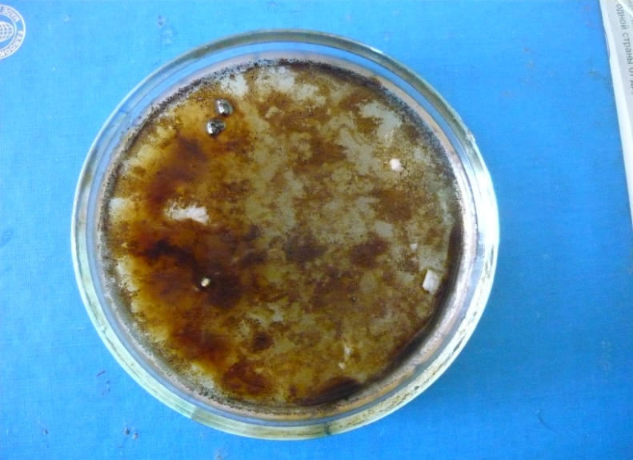 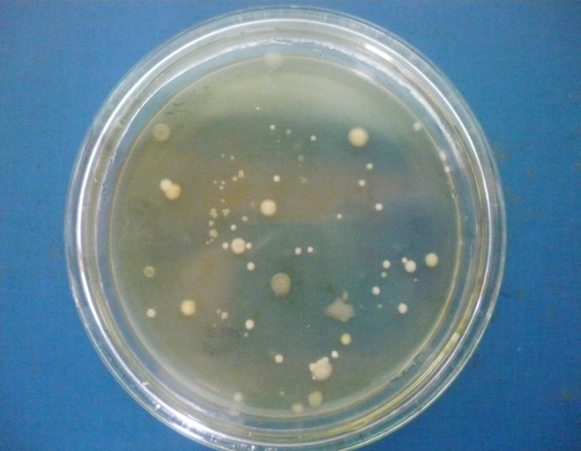

**Рисунок 1** – Микроорганизмы, выделенные из нефтешлама и замазученного грунта

на среде 8Е

Опытно-промышленные испытания эффективности биопрепарата провели на полигоне нефтесодержащих отходов, расположенный на территории АО «Оземмунайгаз» (рисунок 2). Полигон предназначен для складирования, хранения и утилизации отходов.

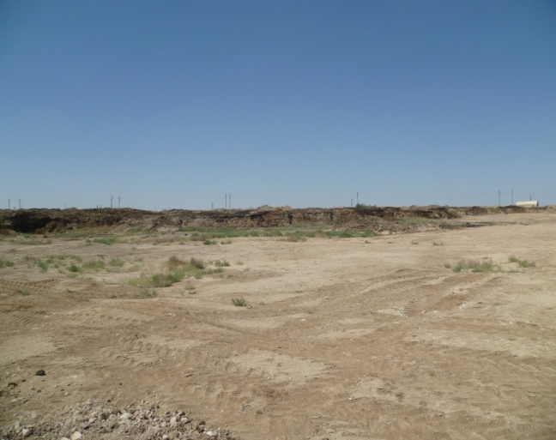 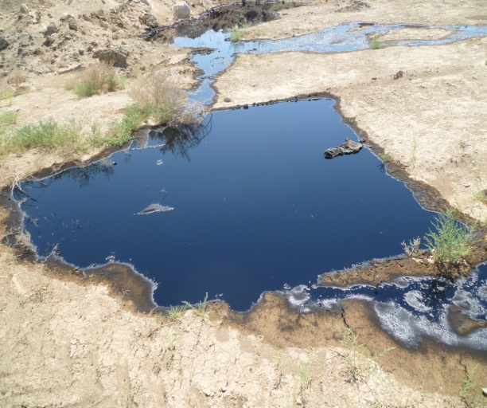

**Рисунок 2**- Полигон и шламонакопитель

Растительность скудная, представлена прутняково-полынными ассоциациями, встречается полынь серая, полынок, биюргун и житняк. Климат умеренно-засушливый, ветер северо-западный, скорость ветра 0,5 м/с, температура воздуха в период проведения ОПИ была около 290С- 380С. Равнинная поверхность кочковая с норами землероев. Гранулометрический состав почвы на полигоне представлен в таблице 1.

**Таблица 1**- Гранулометрический состав почвы на полигоне (в % на абсолютно сухую почву)

|  |  |  |  |  |  |  |  |  |  |
| --- | --- | --- | --- | --- | --- | --- | --- | --- | --- |
| Глубина,  см | Больше 3 мм | 3-1 | Размеры фракций, мм | | | | | | |
| 1-0,25 | 0,25-0,05 | 0,05-0,01 | 0,01-0,005 | 0,005-0,001 | меньше  0,001 | cумма  < 0,01 |
| 0-10 | 4,8 | 6,2 | 14,1 | 26,9 | 24,2 | 10,5 | 8,3 | 9,8 | 28,6 |
| 10-30 | 4,8 | 6,1 | 15,4 | 25,7 | 22,3 | 9,0 | 12,6 | 8,9 | 30,5 |

Для определения эффективности технологии рекультивации с использованием биопрепарата было обустроено 3 опытных участка, 5х5 метров каждый. Из них было отобрано 2 экспериментальных участка и 1 контрольный.

Исходное содержание нефтяных углеводородов в первом экспериментальном участке составило 17347,3 мг/кг (таблица 2). Самые высокие темпы разложения нефтяного загрязнения приходятся на начало эксперимента. Из полученных результатов исследований было заметно, что уменьшение концентрации нефтяных углеводородов происходит постепенно (таблица 2). За первые 10 суток отмечается потребление 55,3% загрязняющих веществ. Это объясняется синергетическим эффектом от воздействия биопрепарата на загрязненную почву с высокой активности углеводородокисляющей микрофлоры и созданием условий для его благоприятной работы путем непрерывного обеспечения комплекса мелиоративных мероприятий: рыхление почвы, внесение минеральных удобрений, поддержание оптимальной влажности.

Известно, что легкие фракции обладают наибольшей токсичностью по отношению к живым организмам (Van Hamme et al., 2003; Fuentes et al., 2014), но влияние их достаточно кратковременно вследствие быстрого испарения, биодеградации, рассеивания. Тяжелые фракции менее токсичны, но они значительно ухудшают свойства почв, затрудняя водо- и газообмен. Эти компоненты очень устойчивы и могут сохраняться в земле продолжительное время. Наиболее опасна группа ПАУ, являющихся продуктами неполного сгорания ископаемого топлива и органических веществ (Пиковский и др., 2003). По данным фракционного анализа, микроорганизмы препарата «Мико-ойл» способны к деструкции разных фракций нефти, что, возможно, и обеспечило максимальную убыль нефти в данном эксперименте 59% (Мукашева Т.Д. 2013; Mikolasch Annett, T. Mukasheva et al. 2016; Бержанова Р.Ж., Мукашева Т.Д., 2017).

В период с 10 по 20 сутки, активность микроорганизмов выходит на плато и активизируется вновь с внесением последней партии биопрепарата на 20 сутки. Невысокая степень усвоения углеводородов объясняется истощением минеральных компонентов, необходимых для поддержания жизнедеятельности и высокой метаболической активности микроорганизмов. После внесения очередной дозы минеральных удобрений вместе с препаратом, окислительная активность штаммов возобновляется. По данным литературы установлено, что деструкция нефти в окружающей среде – многофакторный процесс, следует принимать во внимание, что на этот процесс при интродукции штаммов-деструкторов в загрязнённые объекты оказывают влияние многочисленные факторы (Vinas M., Grifoll M. еt al., 2002; Leahy J.G., Colwell R.R. 1990; Liu W, Luo Y, Teng Y, et al. 2010; Sarkar D. еt al., 2005).

Степень потребления нефтяных отходов на первом участке составила 90,2%. Остаточное количество не подвергшейся деструкции нефти составило 1695,3 мг на 1 кг почвы. Экстраполяция 30-дневных результатов испытаний, позволяет рассчитать с высокой долей вероятности срок полного потребления нефтяных углеводородов. Прогнозируется, что при текущих условиях и соблюдения технологии рекультивации, полное очищение опытного участка до значений ПДК наблюдается на 30 сутки (Пиковский Ю.И., 2003).

Аналогичная картина наблюдается на втором экспериментальном участке, обработанным биопрепаратом. С тем лишь отличием, что среднее исходное содержание нефтяных углеводородов было определено на уровне 16714,9 мг/кг. Характер потребления полностью соответствует интенсивности деструкции, протекавшем на первом участке. В количественном выражении, потребление в первые 10 суток составило 57,1%. На 20 сутки количество неутилизированной нефти составило 5750,2 мг/кг почвы. А на 30 сутки остаточное количество нефтяных углеводородов равнялось 1105,5 мг/кг почвы и приблизилось к значению ПДК. При этом утилизации подверглось 93,4% содержащихся в почве нефтяных углеводородов. Из результатов полученных экспериментов можно сказать, что бентонит обеспечивает одновременно сорбцию нефтяных углеводородов и является носителем нефтеусваивающих культур микроорганизмов, обеспечивающих высокую деструкцию нефти (таблица 2).

По средней скорости деструкции на двух экспериментальных участка наблюдали практически равную результативность: 521,7 мг/кг в день для первого участка и 520,3 мг/кг/день для второго.

**Таблица 2** - Динамика изменения концентрации нефтяных углеводородов в почве экспериментальных участков

|  |  |  |  |  |  |  |
| --- | --- | --- | --- | --- | --- | --- |
| Образцы  проб | Содержание нефтяных углеводородов в почве, мг/кг | | | | Степень деструкции, % | Средняя скорость деструкции в день |
| 0 – сутки | 10 – сутки | 20 - сутки | 30 - сутки | на 30 сутки |
| Участок 1 | 17347,3 | 7761,0 | 6244,1 | 1695,3 | 90,2 | 521,7 |
| Участок 2 | 16714,9 | 7163,5 | 5750,2 | 1105,5 | 93,4 | 520,3 |
| Участок 3 (контроль) | 17935,9 | 14657,1 | 12157,2 | 11697,3 | 34,8 | 207,9 |

К 30 суткам после биоремедиационных мероприятий отмечалось изменение фракционного состава нефтяных углеводородов, цвета и запаха почвы, что свидетельствует о способности данных препаратов изменять качественные характеристики загрязненных почв.

Под действием биопрепарата изменяется количественный и качественный состав нефтяных углеводородов. В связи с этим методом инфракрасной спектроскопии были проведены исследования группового состава нефтяных углеводородов (рисунок 3).

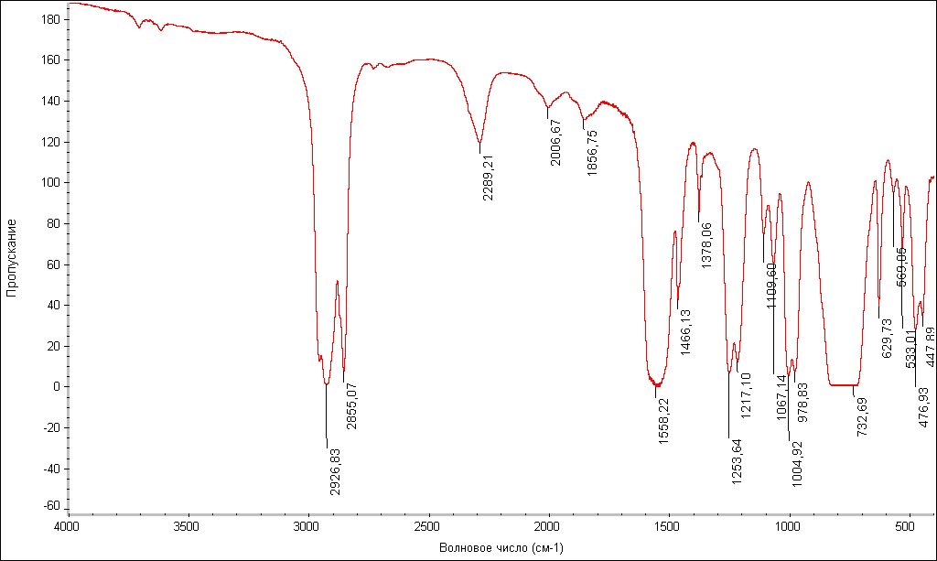



**Рисунок 3** - Спектральный анализ фракционного состава нефти на 30 сутки

Спектральный анализ показал, что происходят значительные изменения фракционного состава нефти на 30 сутки культивирования. На контрольном участке также проводили комплекс агромелиоративных мероприятий как вспашка и полив. В интервале с 20 по 30 сутки потребление углеводородов практически остановилось и составило 3,8%. Суммарная степень деструкции на контрольном участке составила 34,8 %со средней скоростью 207,9 мг/кг в день (таблица 2).

Одновременно с определением содержанием углеводородов на экспериментальных участках, была проведена работа по качественному и количественному анализу на содержание ряда тяжелых металлов на 0 и 30 сутки. Данному анализу подверглись пробы трех участков. Результаты определения тяжелых металлов в почве экспериментальных участков приведены в таблице 3.

Из приведенной таблицы 3 видно, что содержание тяжелых металлов в экспериментальных участках не меняется с течением времени. Превышение ПДК отмечается для цинка и свинца. Концентрация остальных элементов лежит либо в допустимых пределах ПДК, либо определяется фоновыми значениями для данной местности.

**Таблица 3** - Содержание тяжелых металлов в почве экспериментальных участков

|  |  |  |  |  |  |  |  |
| --- | --- | --- | --- | --- | --- | --- | --- |
| № | Показатель | Содержание, мг/кг | | | | | ПДК, ОДК, мг/кг |
| Участок 1 | | Участок 2 | | Участок 3 |
| 0 - сутки | 30 - сутки | 0 - сутки | 30 - сутки | 0 - сутки |
| 1 | Цинк | 21,0 | 20,0 | 19,85 | 20,0 | 20,0 | 23,0 |
| 2 | Медь | 7,85 | 20,0 | 10,0 | 20,0 | 10,25 | 3,0 |
| 3 | Свинец | 9,95 | 10,0 | 10,09 | 10,0 | 10,0 | 32 |
| 4 | Молибден | 2,0 | 2,0 | 2,13 | 2,0 | 1,98 | фон |
| 5 | Марганец | 198,0 | 500,0 | 300,16 | 500,0 | 150,0 | 1500 |
| 6 | Стронций | 997,89 | 800,0 | 800,24 | 600,0 | 602,34 | фон |
| 7 | Кадмий | <2,0 | <2,0 | <2,0 | <2,0 | <2,0 | 1,0 |
| 8 | Железо | 15500,0 | 2,5 | 18812,3 | 15000,0 | 19756,2 | фон |

Таким образом, по результатам проведенных испытаний можно сделать вывод об успешности технологии биорекультивации нефтезагрязненных участков почвы на территории АО «Озенмунайгаз». Биопрепарат показал свою эффективность и способность к высокой деструктивной активности в отношении нефтяных углеводородов на данном месторождении, и может с успехом применяться для рекультивации больших территорий и объемов нефтесодержащих отходов. Штаммы углеводородокисляющих микроорганизмов демонстрируют высокую специфичность к субстрату и способны усваивать до 90% массового содержания нефтепродуктов за 30-дневный срок. Большое значение имеет первичная концентрация нефтяных углеводородов в загрязненном грунте или нефтешламе.

В ходе проведенных экспериментов установлено, что для эффективного удаления нефтяного загрязнения в процессе рекультивации может использоваться биопрепарат совместно с внесением минеральных удобрений и применением агромелиоративных мероприятий, обеспечивающих достаточный уровень аэрации и увлажнения почвы в течение нескольких вегетационных сезонов в зависимости от первоначального уровня загрязнения. По полученным данным исследований очистка нефтезагрязненных почв за один полевой сезон дала хороший эффект удаления нефтепродуктов в среднем до 91,8%.

Работа выполнена в рамках реализации проекта «Стимулирование продуктивных инноваций» по Программе грантов для ГСНС и ГМНС, подпроекта: «APP-SSG-16-0555 Инновационный биопрепарат "Мико-Ойл" для очистки почвы и воды от нефтяных загрязнений и агро-микробиологическая технология его применения».

**Литература**

1. Концепция по сохранению и устойчивому использованию биологического разнообразия Республики Казахстан до 2030 года. Астана, 2015 г.
2. Мукашева Т.Д.Нефтеокисляющие микроорганизмы для биоремедиации нефтезагрязненных почв // LAP LambertAcademicPublishing 2013г. Германия. ISBN Laplambert academic 200с.
3. Нетрусов А.И., Егорова М.А., Захарчук Л.М. Практикум по микробиологии М.: Академия, 2005. - 608 с.
4. Оборин А.А., Калачникова И.Г., Масливец Т.А., Базенкова Е.И., Плещева О.В., Оглоблина А.И. Восстановление нефтезагрязнённых почвенных экосистем. М.: Наука, 1988. С. 140-159.
5. Патент РФ 2509150. Ильичева Т.Н., Мокеева А.В., Шестопалов А.М., Емельянова Е.К., Алексеев А.Ю., Забелин В.А. Ассоциация штаммов бактерий – нефтедеструкторов и способ ремедиации нефтезагрязненных объектов 27.10.2013 Бюл. № 30.
6. Пиковский Ю.И., Геннадиев А.Н., Чернянский С.С., Сахаров Г.Н. Проблема диагностики и нормирования почв нефтью и нефтепродуктами // Почвоведение. 2003. № 9. С. 1132-1140.
7. Плешакова Е.В., Дубровская Е.В., Турковская О.В. Приемы стимуляции аборигенной нефтеокисляющей микрофлоры // Биотехнология. - 2005. - №1. - С.42-50.
8. Теппер Е.З., Шильникова В.К. Практикум по микробиологиии Учебное пособие для ВУЗов. - М.: Дрофа, 2004. – 216 с.
9. Чугунов В.А., Ермоленко З.М., Жиглецова С.К., Мартовецкая И.И., Миронова Р.И., Жиркова Н.А., Холоденко В.П., Ураков Н.Н. Создание и применение жидкого препарата на основе ассоциации нефтеокисляющих бактерий // Прикл. биохим.микробиол. 2000. Т. 36. № 6. С. 666-671.
10. Шигаева М.Х., Бержанова Р.Ж., Мукашева Т.Д., Сыдыкбекова Р.К., Дюсенов О.К. «Микробный препарат для очистки нефтезагрязненных грунтов, нефтешламов и водных поверхностей» № 8 - 28.04.2017.
11. Amr H.G., Ahmed S. and et all. Evaluation of Phytoremediation and Bioremediation for Sandy Soil Contaminated with Petroleum Hydrocarbons // International Journal of Environmental Science and Development, Vol. 7, № 7, 2016.
12. Chioma Blaise Chikere, Gideon Chijioke Okpokwasili, and Blaise Ositadinma Chikere // Monitoring of microbial hydrocarbon remediation in the soil Biotech. 2011;1(3):117-138. doi:10.1007/s13205-011-0014-8.
13. Delille D., Pelletier E., Coulon F. The influence of temperature on bacterial assemblages during bioremediation of a diesel fuel contaminated Subantarctic soil // Cold Regions Sci. Technol. 2007. V. 48. P. 74-83.
14. Ekperusi O.A., Aigbodion F.I. Bioremediation of petroleum hydrocarbons fromcrude oil-contaminated soil with the earthworm: Hyperiodrilusafricanus // Biotech. – 2015. –Vol. 5. – P. 957 – 965.
15. Fuentes S., Méndez V., Aguila P., Seeger M. Bioremediation of petroleum hydrocarbons: catabolic genes, microbial communities, and applications // Appl. Microbiol. Biotechnol. 2014. V. 98. No 11. P. 4781-4794.
16. Leahy J.G., Colwell R.R. Microbial degradation of hydrocarbons in the environment // Microbiоl. Rev. 1990. Vol. 54. P. 305 – 315.
17. Liu W, Luo Y, Teng Y, et al. (2010) Bioremediation of oily sludge-contaminated soil by stimulating indigenous microbes. Environ Hlth Gecochem 32: 23-29.
18. Mikolasch, Annett; Reinhard, Anne; Alimbetova, Anna; Anel Omirbekova, Togzhan Mukasheva et.al From oil spills to barley growth - oil-degrading soil bacteria and their promoting effects // Journal of Basic Microbiology Volume: 56 Issue: 11Published: NOV 2016, Pages: 1252-1273.
19. Natsuko Hamamura, Sarah H. Olson and William P. Inskeep Microbial Population Dynamics Associated with Crude-Oil Biodegradation in Diverse Soils //Applied and Environmental Microbiology. 2006;72(9):6316-6324.
20. Olsen J., “*Pseudomonas* Degradation of Hydrocarbons,” United States Patent # 4508824, United States Patent Office, 1985.
21. Qingren Wang, Shouan Zhang, Yuncong Li, Waldemar Klassen Potential Approaches to Improving Biodegradation of Hydrocarbons for Bioremediation of Crude Oil Pollution // Journal of Environmental Protection, 2011, 2, 47-55.
22. Radwan S. Microbiology of oil-contaminated desert soils and coastal areas in the Arabian Gulf Region // Soil biology. Microbiology of extreme soils / Eds. P. Dion, C. S. Nautiyal. Berlin, 2008. Р. 275–298.
23. Raed S. Al-Wasify and Shimaa R. Hamed Bacterial Biodegradation of Crude Oil Using Local Isolates // International Journal of Bacteriology Volume 2014 (2014), Article ID 863272, 8 pages.
24. Sarkar D., Ferguson M., Datta R, et al. (2005) Bioremediation of petroleum hydrocarbons in contaminated soils: comparison of biosolids addition, carbon supplementation, and monitored natural attenuation. Environ Pollut 136: 187-195.
25. Van Hamme J.D., Singh A., Ward O.P. Recent advances in petroleum microbiology // Microbiol. Mol. Biol. Rev. 2003. V. 67. No. 4. P. 503–549.
26. Vinas M., Grifoll M., Sabate J., Solanas A.M. Biodegradation of a crude oil by three microbial consortia of different origins and metabolic capabilities // J. Industrial Microbiol. аnd Biotechnol. 2002. Vol. 28. P. 252–260.
27. Vogt C., Richnow H.H. Bioremediation via in situ microbial degradation of organic pollutants // Adv. Biochem. Eng. Biotechnol. 2014. V. 142. P. 123-146.
28. Wang Q., Zhang S., Li Y., Klassen W. Potential Approaches to Improving Biodegradation of Hydrocarbons for Bioremediation of Crude Oil Pollution // Journal of Environmental Protection. 2011. N 2. P. 47-55.
29. Wilkinson S., Nicklin S., Faul J.L. Biodegradation of fuel oils and lubricants: soil and water bioremediation options // Bionransformations: Bioremediation technology for health and environmental protection / Eds. V. P. Singh, R. D. Stapleton. Elsevier Science, 2002. P. 69 – 100.
30. Xue J., Yu Y., Bai Yu., Wang L., Wu Y. Marine oil-degrading microorganisms and biodegradation process of petroleum hydrocarbon in marine environments: a review // Curr. Microbiol.2015. Vol. 71. N 2. - P. 220-228.

**References**

1. Amr H.G., Ahmed S. and et all. Evaluation of Phytoremediation and Bioremediation for Sandy Soil Contaminated with Petroleum Hydrocarbons // International Journal of Environmental Science and Development, Vol. 7, № 7, 2016.
2. Chioma Blaise Chikere, Gideon Chijioke Okpokwasili, and Blaise Ositadinma Chikere // Monitoring of microbial hydrocarbon remediation in the soil Biotech. 2011;1(3):117-138. doi:10.1007/s13205-011-0014-8.
3. Chugunov V.A., Ermolenko Z.M., Zhigletsova S.K., Martovetskaya I.I., Mironova R.I., Zhirkova N.A., Kholodenko V.P., Urakov N.N. Creation and application of a liquid preparation on the basis of an association of oil-oxidizing bacteria // Prikl. biochem. microbiol. 2000. I. 36. № 6. P. 666-671.
4. Delille D., Pelletier E., Coulon F. The influence of temperature on bacterial assemblages during bioremediation of a diesel fuel contaminated Subantarctic soil // Cold Regions Sci. Technol. 2007. V. 48. P. 74-83.
5. Ekperusi O.A., Aigbodion F.I. Bioremediation of petroleum hydrocarbons fromcrude oil-contaminated soil with the earthworm: Hyperiodrilusafricanus // Biotech. – 2015. –Vol. 5. – P. 957 – 965.
6. Fuentes S., Méndez V., Aguila P., Seeger M. Bioremediation of petroleum hydrocarbons: catabolic genes, microbial communities, and applications // ApplMicrobiolBiotechnol. 2014. V. 98. No 11. P. 4781-4794.
7. Leahy J.G., Colwell R.R. Microbial degradation of hydrocarbons in the environment // Microbiоl. Rev. 1990. Vol. 54. P. 305 – 315.
8. Liu W, Luo Y, Teng Y, et al. (2010) Bioremediation of oily sludge-contaminated soil by stimulating indigenous microbes. Environ Hlth Gecochem 32: 23-29.
9. Mikolasch, Annett; Reinhard, Anne; Alimbetova, Anna; AnelOmirbekova, TogzhanMukasheva et.al From oil spills to barley growth - oil-degrading soil bacteria and their promoting effects // Journal of Basic Microbiology Volume: 56 Issue: 11Published: NOV 2016, Pages: 1252-1273.
10. Mukasheva T.D. Oil-oxidizing microorganisms for bioremediation of oil contaminated soils // LAP Lambert Academic Publishing, 2013, Germany. 200 pp.
11. Natsuko Hamamura, Sarah H. Olson and William P. Inskeep Microbial Population Dynamics Associated with Crude-Oil Biodegradation in Diverse Soils //Applied and Environmental Microbiology. 2006;72 (9):6316-6324.
12. Netrusov A.I., Egorova M.A., Zakharchuk L.M. Workshop on microbiology M.: Academy, 2005. - 608 p.
13. Oborin A.A., Kalachnikova I.G., Maslivets T.A., Bazenkova E.I., Pleshcheva O.V., Ogloblina A.I. Restoration of oil contaminated soil ecosystems. M.: Nauka, 1988. P. 140-159.
14. Olsen J. “*Pseudomonas* Degradation of Hydrocarbons,” United States Patent # 4508824, United States Patent Office, 1985.
15. Patent № 2509150, Russian Federation. Ilyicheva T.N., Mokeeva A.V., Shestopalov A.M., Emelyanova E.K., Alekseev A.Yu., Zabelin V.A. Association of oil-destructive bacterial strains and a way of remediation of oil-contaminated objects, 10/27/2013 Byul. № 30.
16. Pikovsky Yu.I., Gennadiev A.N., Chernyansky S.S., Sakharov G.N. Problem of diagnostics and rationing of soils with oil and oil products, Soil Science. 2003. № 9. P. 1132-1140.
17. Pleshakova E.V., Dubrovskaya E.V., Turkovskaya O.V. Ways of stimulation of aboriginal oil-oxidizing microflora // Biotechnology. - 2005. - №1. - pp. 42-50.
18. Qingren Wang, Shouan Zhang, Yuncong Li, Waldemar Klassen Potential Approaches to Improving Biodegradation of Hydrocarbons for Bioremediation of Crude Oil Pollution // Journal of Environmental Protection, 2011, 2, 47-55.
19. Radwan S. Microbiology of oil-contaminated desert soils and coastal areas in the Arabian Gulf Region // Soil biology. Microbiology of extreme soils / Eds. P. Dion, C. S. Nautiyal. Berlin, 2008. Р. 275–298.
20. Raed S. Al-Wasify and Shimaa R. Hamed Bacterial Biodegradation of Crude Oil Using Local Isolates // International Journal of Bacteriology Volume 2014 (2014), Article ID 863272, 8 pages.
21. Sarkar D., Ferguson M., Datta R, et al. (2005) Bioremediation of petroleum hydrocarbons in contaminated soils: comparison of biosolids addition, carbon supplementation, and monitored natural attenuation. Environ Pollut 136: 187-195.
22. Shigaeva M.Kh., Berzhanova R.J., Mukasheva T.D., Sydybekova R.K., Dyusenov О.К. "Microbial product for cleaning of oil-contaminated soils, oil sludge and water surfaces" № 8 - April 28, 2017.
23. Tepper E.Z., Shilnikova V.K. Workshop on mikrobiologiia textbook for Universities. - Moscow: Drofa, 2004 – 216 р.
24. The concept of conservation and sustainable use of biological diversity in the Republic of Kazakhstan due to 2030, Astana, 2015.
25. Van Hamme J.D., Singh A., Ward O.P. Recent advances in petroleum microbiology // Microbiol. Mol. Biol. Rev. 2003. V. 67. No. 4. P. 503–549.
26. Vinas M., Grifoll M., Sabate J., Solanas A.M. Biodegradation of a crude oil by three microbial consortia of different origins and metabolic capabilities // J. Industrial Microbiol. аnd Biotechnol. 2002. Vol. 28. P. 252–260.
27. Vogt C., Richnow H.H. Bioremediation via in situ microbial degradation of organic pollutants // Adv. Biochem. Eng. Biotechnol. 2014. V. 142. P. 123-146.
28. Wang Q., Zhang S., Li Y., Klassen W. Potential Approaches to Improving Biodegradation of Hydrocarbons for Bioremediation of Crude Oil Pollution // Journal of Environmental Protection. 2011. N 2. P. 47-55.
29. Wilkinson S., Nicklin S., Faul J.L. Biodegradation of fuel oils and lubricants: soil and water bioremediation options // Bionransformations: Bioremediation technology for health and environmental protection / Eds. V. P. Singh, R. D. Stapleton. Elsevier Science, 2002. P. 69 – 100.
30. Xue J., Yu Y., Bai Yu., Wang L., Wu Y. Marine oil-degrading microorganisms and biodegradation process of petroleum hydrocarbon in marine environments: a review // Curr. Microbiol.2015. Vol. 71. N 2. - P. 220-228.